BATTERIJ SHIELD

LET OP:

laat deze batterijen nooit onbewaakt in de battery shield zitten. Deze batterijen bevatten veel energie en kunnen brand veroorzaken door foutief gebruik!!

Deze shield is niet beveiligd tegen ompolen van de batterijen – bij ompolen zal de shield meteen en onherstelbaar stuk gaan.

- Deze ‘Battery shield’ kan gebruikt worden als lader om deze twee 18650 Cellen op te laden met een laadstroom tussen 600 en 800mA. Opladen kan via de Micro of Type-C USB connectors.
- De 4 leds geven aan hoe ver de batterijen opgeladen zijn. – 4 leds vast aan = VOL.
- De elektronische schakeling op de achterzijde vormt de batterijspanning om naar een stabiele 3.3 en 5V die via de soldeercontacten op de zijkanten te bereiken zijn.
- De stabiele 5V wordt ook via de grote USB connector op de kop doorgegeven (zoals een power-bank)
- De continue leverbare stroom is 2.2A – Imax = 3A (korte tijd)
- Een schakelaar langs de zijkant wordt gebruikt om te beveiligen tegen diepontlading. In de stand NORMAL zal de Shield automatisch uitschakelen als de stroom daalt onder 30mA. In de HOLD stand zal de Shield niet automatisch uitschakelen. Let in deze stand wel op dat de levensduur van batterijen fors achteruit gaat bij te diepe ontlading.
- Een korte druk op de drukknop zal de Shield inschakelen. –Bij een lange druk zal de shield uitschakelen.

Overbrengen van energie van Batterij-shield naar Brainbox iot:

Situatie: Het aansturen van DC motoren gebeurt via een sterk gepulseerd signaal (PWM signaal) wat 700x/sec een piekstroompje trekt. Als de verbinding tussen de Shield en de BBiot niet gebeurt met een voldoende dikke draad over een zo kort mogelijke afstand, kan het zijn dat er een gedeelte van de 5 volt spanning blijft ‘hangen’ over deze verbinding. Die spanningsdalingen kunnen zorgen voor storingen.

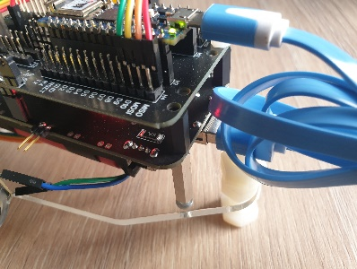 | Optie 1: Verbinding met USB kabel-> Tijdens de piekjes (700x/sec) kan de spanning dalen van 5V naar 3.7V – Enkel bij volledig volle batterijen geeft dit geen problemen.
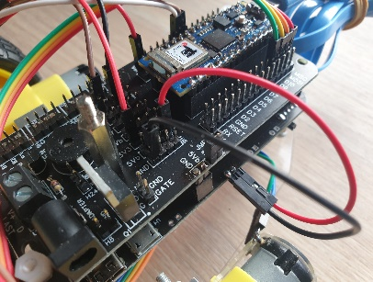 | Optie 2: Verbinden met dun draadje (Tekening nog te maken) -> Tijdens de piekjes (700x/sec) kan de spanning dalen van 5V naar 4.7V. Dit geeft geen problemen.  Soldeer deze connector: 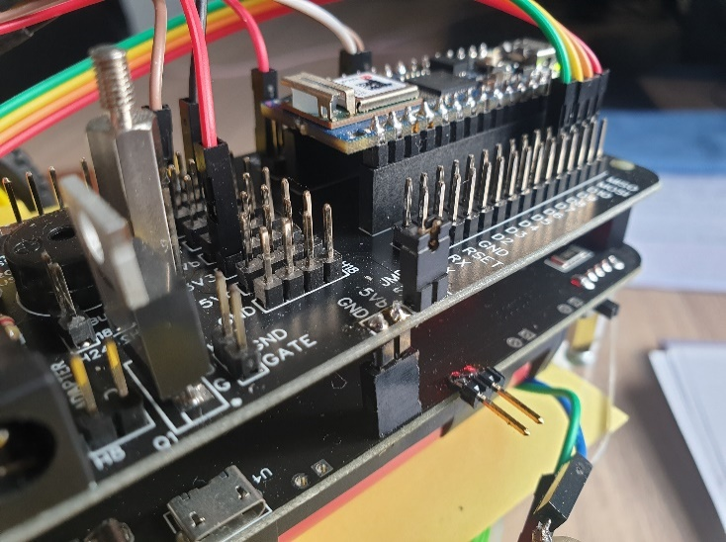  5V Shield -> draadje -> 5Vb BBiot  GND Shield -> draadje -> GND BBiot
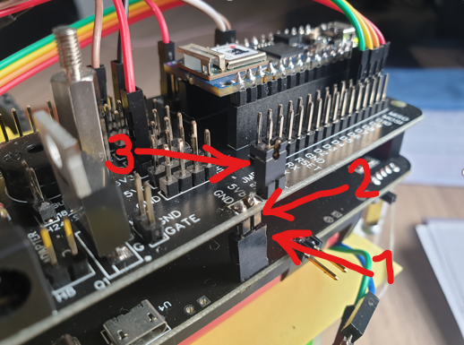 | Optie 3: Verbinden met 2 polige connector (male->female) -> We meten geen noemenswaardige spanningsdalingen. Dit is de beste optie.  Soldeer: 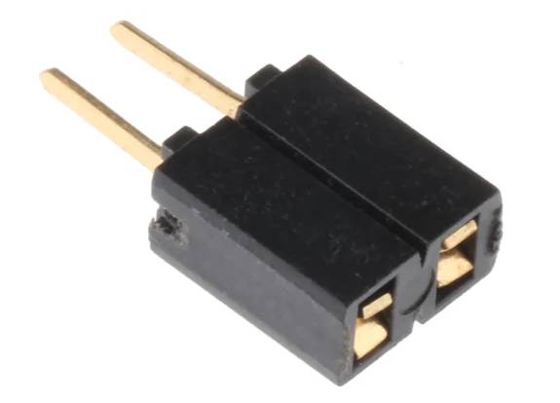en 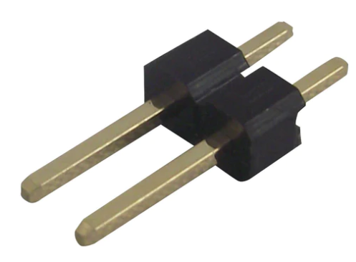  Plaats jumper op “JMP 5Vb” 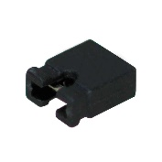  Om stroom van BattShield door te laten naar BBiot.

